PRÍKLADY NA ÚPLNÉ VETVENIE

PRÍKLAD č.1
a)

Napíšte algortimus na nájdenie maxima z dvoch čísel.
{VST: a,b – ľubovoľné čísla}
{VÝS: max – maximum z dvojice}

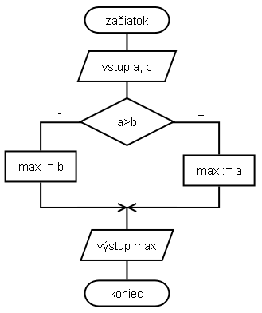

- zo vstupu prečítame dvojicu čísel,
- ak a>b, algoritmus pokračuje vykonávaním príkazov vo vetve „+“ a je jasné, že maximom z dvojice je a. V opačnom prípade môže byť a<b alebo sú obe čísla rovné. Tak či onak, správnou hodnotou bude hodnota uložená v premennej b.
- premennú max, do ktorej sme výsledok ukladali, len vypíšeme.

b) Algoritmus by sme mohli vytvoriť i jednoduchým výpisom hodnoty bez použitia ďalšej premennej.
{VST: a,b – ľubovoľné čísla}
{VÝS: maximum z dvojice}

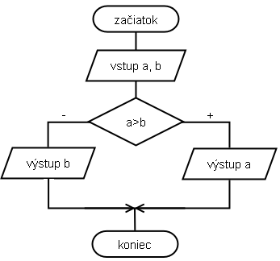
PRÍKLAD č.2

